Обогащение речи дошкольника.
Одно из самых важных задач обучения детей дошкольников родному языку является развитие связной речи. В старшем дошкольном возрасте, наряду с дальнейшим совершенствованием диалогической речи, развивается речь монологическая - связное развернутое высказывание: описания, повествования. Характерные ее особенности - развернутость, связность, произвольность.
Содержательность речи зависит также от умения использовать богатство языковых средств для выражения одной и той лее мысли не допускать однообразия, повторения одних и тех же слов.

Все эти качества связной устной речи детей развиваются при пересказе художественных произведений, различных видах рассказывания (по картине, игрушке, творческих рассказов), а так лее при чтении детям художественной литературы.
У старших дошкольников воспитывается способность чувствовать художественную выразительность слова, его, точность, меткость, образность, закладывается основа для формирования любви к родному языку.
Чтение литературных произведений доносит до сознания детей все неисчерпаемое богатство русского языка и содействует тому, что дети начинают использовать его в самостоятельной деятельности – словесном творчестве.
У старших дошкольников воспитывается способность чувствовать художественную выразительность слова, его точность, меткость, образность.
Взрослые, знакомя детей с художественным произведением, должны решать и разнообразные задачи в плане развития детской речи. Поэтому вопросы, задаваемые детям после чтения литературного произведения, должны быть подчинены не только выяснению понимания детьми прочитанного, но и воспитанию у них культуры речи.
Вопросы по содержанию литературного произведения могут ставиться перед детьми в самой разнообразной форме:
- О чем говориться в этом стихотворении?
- Что нового и интересного узнал из прослушанного рассказа?
- Что ты можешь рассказать о герое новой сказки?
- Какой он?
- Какое главное событие этого рассказа?
- Что произошло с его героями? И т.д.
- Вопросы, выясняющие понимание ребенком средств художественной выразительности, могут быть также разнообразны:
- Как автор описывает березу?
- Какая она?
- Какие слова и выражения из этой сказки тебе больше всего понравились и запомнились?
- С чем сравнивает автор снег в своем стихотворении?
- Как назвал автор в сказке зверей и почему? и т.д
В целях углубления восприятия детьми литературных произведений полезны различные задания на придумывание сравнений, эпитетов, антонимов, на словоизменение, на подбор рифмы к заданному слову.
Знакомство с синонимическим богатством родного языка открывает перед детьми пути к сознательному совершенствованию речи.
Антонимы.
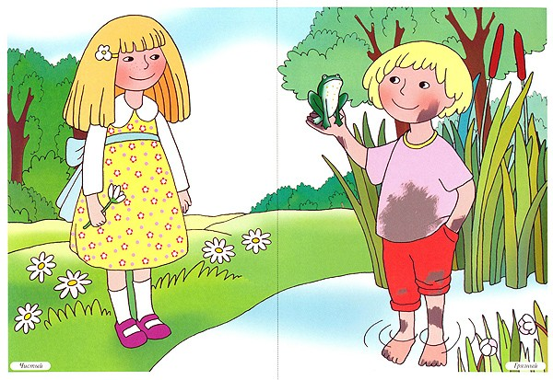
Знакомство детей с антонимами помогают уяснить противоположное значения слова. Противопоставления могут быть связаны с пониманием понятий времени, пространства, качеств и свойств человека, явлений природы. Необходимо помнить, что задания детям-6 лет должны ограничиваться подбором более простых определений {качественные прилагательные) тогда как для детей 6-7лет они будут включать подбор не просто прилагательных (темный лес), но и эпитетов, (печальный лес).
Работа над антонимами играет роль б более глубоком и точном понимании значения слова, но и усвоении разных значений многозначного слова. Например, слово «свежий» имеет слово «холодный», «только что изготовленный». Предлагая ребенку подобрать к словосочетании «свежий ветер» словосочетание с противоположным значением «теплый ветер», взрослый тем самым помогает ребенку усвоить значение «прохладный». Богатые возможности в работе над антонимами дает пользование пословиц и поговорок: «Мягко стелет, да жестко спать» «Мал телом, да велик делом». «Здоров на еду, да хил на работу».
Со знакомства с этими формами фолклера можно начать задания на подбор антонимов. Далее дети сами будут находить противоположные слова; радоваться-горевать, смелый -трусливый и т.д.
В дальнейшем детям следует предложить задание, которое состоит в том, чтобы придумать к антонимам подходящие слова (т.е. составить словосочетания), например; светлый - темный. Дети подбирают слова: светлый лес - темный лес. светлая ночь-темная ночь, темный день-темная ночь. Эти задания раскрывают возможности употребления слова, сочетания различных слов.
Сравнения.
Сравнение - одно из простейших и вместе с тем основных средств художественной выразительности. После ознакомления с литературным произведением, в котором встречаются сравнения, ребенку нужно задать вопрос: с чем сравнивается то или иное явление? Только после того, как он научится отвечать на подобные вопросы, ему предлагается самому придумать сравнение.
Если на первых порах ребенок с трудом находить сравнения в прослушанных текстах, то в дальнейшем он справляется с этими заданиями легко, и его сравнения отличаются непосредственностью и свежестью.
Например, ребенку было предложено придумать сравнение к лову «снег».
Вначале он употребляет простые сравнения или повторяет ранее известные, снег лежит как одеяло, снег закрыл землю белой скатертью \. Затем он начинает самостоятельно мыслить и приводить такие сравнения: «снег на солнце сверкал как разноцветные звездочки, сне под ногами хрустит, как будто кто-то сухарики грызет».
В дальнейшем эти упражнения способствуют нахождению детьми сравнения в стихотворениях, рассказах, сказках и в своих рассказах.
Эпитеты.
Задания на придумывание эпитетов дети выполняют очень охотно. Однако на первых норах, когда ребенку дается задание придумать определение к слову «снег», он обычно называет слова - «белый», «липкий», «холодный», т.е. называет качественные признаки данного явления.
Поэтому так важно обращать внимание ребенка на эпитеты и спрашивать его, почему автор назвал именно этим словом то или иное явление.
Например, почему И.Суриков в стихотворении «Зима» назвал снег «пушистым»? Ребенок объясняет, что хлопья снега легкие, как пух, они мягко ложатся на землю покрывают ее пушистым снегом. В дальнейшем он и сам станет придумывать различные эпитеты (снег хрупкий, блестящий, хрустящий, легкий, серебристый, искрящий и т.д.)
Вновь обращаясь к этому стихотворению. Можно предложить детям придумать эпитеты к лову « лес». Дети называют лес « голым». « дремучим», «белым», «печальным», «хрустальным» и т.д. Целесообразно давать и более усложненные задания, например: подумать, где возможно употребить эти слова -в рассказе, сказке, стихотворении.
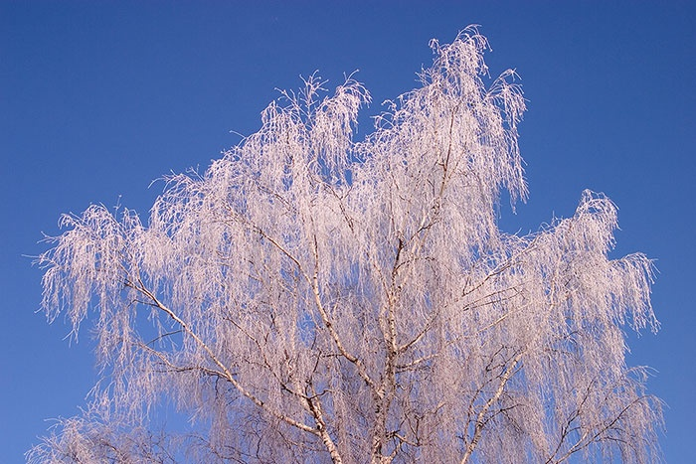
Дети объясняют: «Голый лес - так можно сказать про позднюю осень».
Повторное проведение таких заданий не только расширяет представления детей, но и развивает понимание изобразительных средств языка.
Важное значение дня развития речи, ее обогащения, для углубленного понимания художественного произведения имеет работа над синонимами, т.е. словами, близкими по смыслу, но выражающими разные оттенки смысла, значения (идти- шагать- брести- плестись - и т.д. Задания, предлагаемые детям на подбор синонимов к заданному слову, можно усложнить таким же образом, как и подбор эпитетов: детям предлагают подумать, где и в каком рассказе или сказке можно употребить эти слова.

